Совет Чернолучинского городского поселения
ОМСКОГО МУНИЦИПАЛЬНОГО РАЙОНА ОМСКОЙ ОБЛАСТИ

РЕШЕНИЕ
20.12.2022 № 40

Об официальных символах (гербе и флаге) муниципального образования Чернолучинское городское поселение Омского муниципального района Омской области

В соответствии со статьей 9 Федерального закона от 06.10.2003 № 131-ФЗ «Об общих принципах организации местного самоуправления в Российской Федерации» и статьей 5 устава Чернолучинского городского поселения Омского муниципального района Омской области, Совет депутатов Чернолучинского городского поселения
РЕШИЛ:
1. Установить герб и флаг Чернолучинского городского поселения Омского муниципального района Омской области в качестве официальных символов Чернолучинского городского поселения Омского муниципального района Омской области.
2. Утвердить Положение «О гербе муниципального образования Чернолучинское городское поселение Омского муниципального района Омской области» (приложение 1).
3.Утвердить Положение «О флаге муниципального образования Чернолучинское городское поселение Омского муниципального района Омской области» (приложение 2).
4. Опубликовать настоящее решение в газете «Омский муниципальный вестник» и разместить на официальном сайте Чернолучинского городского поселения www.чернолучье.рф.
5. Настоящее решение вступает в силу с момента его официального опубликования.
6. Представить настоящее решение, Положение «О гербе муниципального образования Чернолучинское городское поселение Омского муниципального района Омской области» и Положение «О флаге муниципального образования Чернолучинское городское поселение Омского муниципального района Омской области» в Геральдический Совет при Президенте Российской Федерации для внесения герба Чернолучинского городского поселения в Государственный геральдический Регистр Российской Федерации.
7.Возложить контроль исполнения настоящего решения на комиссию по вопросам местного самоуправления, законности и правопорядка.
Председатель Совета Л.М. Лазарева

Глава городского поселения Н.В.Юркив

Приложение 1
к решению Совета депутатов
Чернолучинского городского поселения
от 20 декабря 2022 г. №40
ПОЛОЖЕНИЕ
«О ГЕРБЕ МУНИЦИПАЛЬНОГО ОБРАЗОВАНИЯ
ЧЕРНОЛУЧИНСКОЕ ГОРОДСКОЕ ПОСЕЛЕНИЕ
ОМСКОГО МУНИЦИПАЛЬНОГО РАЙОНА
ОМСКОЙ ОБЛАСТИ»

Настоящим положением устанавливается описание, обоснование и порядок использования герба муниципального образования Чернолучинское городское поселение Омского муниципального района Омской области.

1. Общие положения

1.1. Герб муниципального образования Чернолучинское городское поселение Омского муниципального района Омской области (далее – Чернолучинского городского поселения) является официальным символом Чернолучинского городского поселения.
1.2. Герб Чернолучинского городского поселения отражает исторические, культурные, социально-экономические, национальные и иные местные традиции.
1.3. Положение о гербе Чернолучинского городского поселения с приложениями на бумажных носителях и электронном носителе хранятся в архиве Чернолучинского городского поселения и доступно для ознакомления всем заинтересованным лицам.
1.4. Герб Чернолучинского городского поселения подлежит государственной регистрации в порядке, установленном федеральным законодательством и законодательством Омской области.

2. Геральдическое описание и обоснование символики герба
Чернолучинского городского поселения

2.1. Геральдическое описание герба Чернолучинского городского поселения:
«В зеленом поле над серебряной узкой выщербленной оконечностью – золотое пламенеющее солнце (без изображения лица), диск которого обременен червленой сидящей белкой, держащей перед собой в лапах так же червленую сосновую шишку»
2.2. Обоснование символики герба Чернолучинского городского поселения.
На правом берегу реки Иртыш, в окружении живописных лесов Чернолучинско-Красноярского реликтового соснового бора расположено Чернолучинское городское поселение. В 1954 году здесь открыли Иртышский дом отдыха, в 1962 году Чернолучинская зона была объявлена курортом местного значения. Для омичей, людей, живущих в области с достаточно скудной природой, Чернолучье является глотком чистого воздуха. Чернолучинское городское поселение называют «Лечебным уголком» Омского района.
Название городского поселения происходит от названия, расположенного в 5 км к югу села Чернолучье, основанного в 1670 году, первого русского поселения на территории Омской области. Село Чернолучье, в свою очередь, получило своё название по расположению в «Чёрной луке» — излучине реки Иртыш. Темный хвойный лес на крутом изгибе Иртыша издали кажется черным, отсюда и название «Черная лука».
Серебряная (белая) волнистая оконечность символизирует реку Иртыш.
Золотое (желтое) солнце – символизирует красоты здешних мест. Солнце – символ света, богатства и изобилия, источник жизни.
Символика белки многозначна:
- символ домовитости, хозяйственности, запасливости;
- символ изобретательности, несгибаемости, стойкости;
- символ целеустремленности.
Шишка, в лапах белки, символизирует щедрые дары сибирского леса. Шишка - как плод вечнозеленой сосны - символизирует долголетие, плодовитость и возрождение.
За основу герба Чернолучинского городского поселения взята эмблема Чернолучинского городского поселения.
Примененные в гербе металлы и цвет дополняют символику:
- зеленое поле символизирует первозданную природу городского поселения, весну, здоровье, молодость и надежду;
- червлень (красный цвет) - символ труда, мужества, жизнеутверждающей силы, красоты и праздника;
- золото (желтый цвет) – символ высшей ценности, величия, богатства, урожая;
- серебро (белый цвет) - символ чистоты, невинности, верности, мира и доброты.
2.3. Авторская группа.
Идея герба: Николай Васильевич Юркив – Глава Чернолучинского городского поселения
Геральдическая доработка: Константин Моченов (Химки).
Художник и компьютерный дизайн: Ольга Салова (Москва).
Обоснование символики: Игорь Шатин (Москва).

3. Порядок воспроизведения и размещения герба
Чернолучинского городского поселения

3.1. Воспроизведение герба Чернолучинского городского поселения, независимо от его размеров и техники исполнения, должно точно соответствовать геральдическому описанию, приведенному в пункте 2.1. настоящего Положения.
3.2. Герб Чернолучинского городского поселения может воспроизводиться:
- в многоцветном варианте (Приложение 1);
- в одноцветном контурном варианте (Приложение 2);
- в одноцветном контурном варианте с условной штриховкой для обозначения цветов (шафировкой) (Приложение 3).
3.3. Герб Чернолучинского городского поселения, в соответствии с Методическими рекомендациями по разработке и использованию официальных символов муниципальных образований (Раздел 2, Глава VIII, п.п. 45-46), утвержденными Геральдическим Советом при Президенте Российской Федерации 28.06.2006 года, может воспроизводиться со статусной короной установленного образца (приложения 4-6).
3.4. Варианты герба Чернолучинского городского поселения указанные в пунктах 2.2, 2.3, – равно допустимы. Приложения 1-6 к настоящему Положению, являются неотъемлемыми частями настоящего Положения.
3.5. Порядок одновременного размещения Государственного герба Российской Федерации, герба Омской области, герба Чернолучинского городского поселения, иных гербов производится в соответствии с федеральным законодательством, законодательством Омской области, регулирующими правоотношения в сфере геральдического обеспечения.
3.6. При одновременном размещении Государственного герба Российской Федерации (или герба Омской области) и герба Чернолучинского городского поселения герб Чернолучинского городского поселения располагается справа (размещение гербов: 1-2).
3.7. При одновременном размещении Государственного герба Российской Федерации (1), герба Омской области (2) и герба Чернолучинского городского поселения (3), Государственный герб Российской Федерации располагается в центре. Слева от Государственного герба Российской Федерации располагается герб Омской области, справа от Государственного герба Российской Федерации располагается герб Чернолучинского городского поселения (размещение гербов: 2-1-3).
3.8. При одновременном размещении четного числа гербов (например, 8-ми), Государственный герб Российской Федерации (1) располагается левее центра. Справа от Государственного герба Российской Федерации располагается герб Омской области (2), слева от Государственного герба Российской Федерации располагается герб Омского муниципального района (3). Справа от герба Омской области располагается герб Чернолучинского городского поселения (4). Гербы иных муниципальных образований, эмблемы, геральдические знаки общественных объединений, предприятий, учреждений или организаций располагаются далее поочередно слева и справа в порядке ранжирования (размещение гербов: 7-5-3-1-2-4-6-8).
3.9. При одновременном размещении нечетного числа гербов (например, 7-ми), Государственный герб Российской Федерации (1) располагается в центре. Слева от Государственного герба Российской Федерации располагается герб Омской области (2), справа от Государственного герба Российской Федерации располагается герб Омского муниципального района (3). Слева от герба Омской области располагается герб Чернолучинского городского поселения (4). Гербы иных муниципальных образований, эмблемы, геральдические знаки общественных объединений, предприятий, учреждений или организаций располагаются далее поочередно справа и слева в порядке ранжирования (расположение гербов: 6-4-2-1-3-5-7).
3.10. Расположение гербов, установленное в пунктах 3.6. – 3.9. указано «от зрителя».
3.11. При одновременном размещении Государственного герба Российской Федерации, герба Омской области, гербов иных субъектов Российской Федерации, герба Омского муниципального района, герба Чернолучинского городского поселения размер герба Чернолучинского городского поселения не может превышать размеры других гербов.
3.12. При одновременном размещении Государственного герба Российской Федерации, герба Омской области, гербов иных субъектов Российской Федерации, герба Омского муниципального района, герба Чернолучинского городского поселения высота размещения герба Чернолучинского городского поселения не может превышать высоту размещения других гербов.
3.13. При одновременном размещении Государственного герба Российской Федерации, герба Омской области, гербов иных субъектов Российской Федерации, герба Омского муниципального района, герба Чернолучинского городского поселения гербы должны быть выполнены в единой технике.
3.14. Порядок изготовления, хранения и уничтожения бланков, печатей и иных носителей изображения герба Чернолучинского городского поселения устанавливается администрацией Чернолучинского городского поселения.

4. Порядок использования герба Чернолучинского городского поселения

4.1. Герб Чернолучинского городского поселения в многоцветном варианте размещается:
1) на вывесках, фасадах зданий органов местного самоуправления, муниципальных предприятий и учреждений, необходимых для осуществления полномочий по решению вопросов местного значения Чернолучинского городского поселения;
2) в залах заседаний органов местного самоуправления Чернолучинского городского поселения;
3) в кабинетах главы Чернолучинского городского поселения, выборных должностных лиц местного самоуправления Чернолучинского городского поселения, главы администрации Чернолучинского городского поселения.
4.2. Герб Чернолучинского городского поселения в многоцветном варианте может размещаться:
1) в кабинетах руководителей структурных подразделений администрации Чернолучинского городского поселения и их заместителей, первых заместителей, заместителей главы администрации Чернолучинского городского поселения, руководителей отраслевых, структурных подразделений администрации Чернолучинского городского поселения, руководителей муниципальных предприятий и их заместителей, учреждений и организаций;
2) на форме спортивных команд и отдельных спортсменов, представляющих Чернолучинское городское поселение.
3) на пассажирском транспорте и другом имуществе, предназначенном для транспортного обслуживания населения Чернолучинского городского поселения;
4) в заставках местных телевизионных программ;
5) на официальных сайтах органов местного самоуправления Чернолучинского городского поселения в информационно-коммуникационной сети «Интернет»;
6) на стелах, указателях, знаках, обозначающих границу Чернолучинского городского поселения при въезде на территорию Чернолучинского городского поселения и выезде из нее.
4.3. Герб Чернолучинского городского поселения может воспроизводиться на бланках:
1) Главы Чернолучинского городского поселения;
2) Главы администрации Чернолучинского городского поселения;
3) администрации Чернолучинского городского поселения;
4) Совета депутатов Чернолучинского городского поселения;
5) депутатов Совета Чернолучинского городского поселения;
6) Избирательной комиссии Чернолучинского городского поселения
7) должностных лиц органов местного самоуправления Чернолучинского городского поселения;
8) иных муниципальных правовых актов;
9) удостоверений лиц, осуществляющих службу на должностях в органах местного самоуправления, муниципальных служащих, депутатов Совета Чернолучинского городского поселения, членов иных органов местного самоуправления, служащих (работников) муниципальных предприятий, учреждений и организаций;
10) удостоверений к знакам различия, знакам отличия, установленных муниципальными правовыми актами;
4.4. Герб Чернолучинского городского поселения может воспроизводиться:
1) на визитных карточках лиц, осуществляющих службу на должностях в органах местного самоуправления, муниципальных служащих, депутатов Совета Чернолучинского городского поселения, членов иных органов местного самоуправления, служащих (работников) муниципальных предприятий, учреждений и организаций;
2) на знаках различия, знаках отличия, установленных муниципальными правовыми актами;
3) на официальных периодических печатных изданиях, учредителями которых являются органы местного самоуправления Чернолучинского городского поселения, предприятия, учреждения и организации, находящиеся в муниципальной собственности Чернолучинского городского поселения, муниципальные унитарные предприятия Чернолучинского городского поселения;
4) на конвертах, открытках, приглашениях, календарях, а также на представительской продукции (значки, вымпелы, буклеты и иная продукция) органов местного самоуправления и муниципальных органов Чернолучинского городского поселения.
4.5. Герб Чернолучинского городского поселения может быть использован в качестве геральдической основы для разработки наград и почетных званий Чернолучинского городского поселения.
4.6. Многоцветное воспроизведение герба Чернолучинского городского поселения может использоваться при проведении:
1) протокольных мероприятий;
2) торжественных мероприятий, церемоний с участием должностных лиц органов государственной власти области и государственных органов области, главы Чернолучинского городского поселения, официальных представителей Чернолучинского городского поселения;
3) иных официальных мероприятий.
4.7. Изображение герба Чернолучинского городского поселения в одноцветном контурном варианте помещается на гербовых печатях органов местного самоуправления; предприятий, учреждений и организаций, находящихся в муниципальной собственности.
4.8. Использование герба Чернолучинского городского поселения или его воспроизведение в случаях, не предусмотренных пунктами 4.1. – 4.7. настоящего Положения, является неофициальным использованием герба Чернолучинского городского поселения.
4.9. Использование герба Чернолучинского городского поселения или его воспроизведение в случаях, не предусмотренных пунктами 4.1. – 4.7. настоящего Положения, осуществляется по согласованию с администрацией Чернолучинского городского поселения, в порядке, установленном муниципальными правовыми актами Чернолучинского городского поселения.

5. Контроль и ответственность за нарушение настоящего Положения

5.1. Контроль соблюдения установленных настоящим Положением норм возлагается на управление делами администрации Чернолучинского городского поселения.
5.2. За искажение герба (рисунка герба), установленного настоящим Положением, исполнитель допущенных искажений несет административную ответственность, в соответствии с действующим законодательством.
5.3. Нарушениями норм воспроизведения и использования герба Чернолучинского городского поселения являются:
1) использование герба Чернолучинского городского поселения в качестве геральдической основы гербов и флагов общественных объединений, муниципальных унитарных предприятий, муниципальных учреждений и организаций, независимо от их организационно-правовой формы;
2) использование в качестве средства визуальной идентификации и рекламы товаров, работ и услуг, если реклама этих товаров, работ и услуг запрещена или ограничена в соответствии с федеральным законодательством.
3) искажение рисунка герба, установленного в пункте 2.1. части 2 настоящего Положения;
4) использование герба Чернолучинского городского поселения или его воспроизведение с нарушением норм, установленных настоящим Положением;
5) воспроизведение герба Чернолучинского городского поселения с искажением или изменением композиции, или цвета, выходящим за пределы геральдически допустимого;
6) надругательство над гербом Чернолучинского городского поселения или его воспроизведением, в том числе путем нанесения надписей, рисунков оскорбительного содержания, использования в оскорбляющем нравственность качестве;
7) умышленное повреждение герба Чернолучинского городского поселения.
5.4. Производство по делам об административных правонарушениях, предусмотренных пунктом 5.3., осуществляется в порядке, установленном статьёй 1 Главы 1 и статьёй 10 Главы 2 Закона Омской области от 24 июля 2006 г. № 770-ОЗ «Кодекс Омской области об административных правонарушениях» (с изменениями и дополнениями).

6. Заключительные положения

6.1. Внесение в композицию герба Чернолучинского городского поселения каких-либо изменений допустимо в соответствии с законодательством, регулирующим правоотношения в сфере геральдического обеспечения.
6.2. Право использования герба Чернолучинского городского поселения, с момента утверждения его Советом депутатов Чернолучинского городского поселения в качестве официального символа, принадлежит органам местного самоуправления Чернолучинского городского поселения.
6.3. Герб Чернолучинского городского поселения, с момента утверждения его Советом депутатов Чернолучинского городского поселения в качестве официального символа, согласно п.2 ч.6 ст.1259 «Объекты авторских прав» части 4 Гражданского кодекса Российской Федерации, авторским правом не охраняется.

ПРИЛОЖЕНИЕ 1
к Положению «О гербе
муниципального образования
Чернолучинское городское поселение
Омского муниципального района Омской области»
от 20 декабря 2022 г. №40

МНОГОЦВЕТНЫЙ РИСУНОК ГЕРБА
МУНИЦИПАЛЬНОГО ОБРАЗОВАНИЯ
ЧЕРНОЛУЧИНСКОЕ ГОРОДСКОЕ ПОСЕЛЕНИЕ
ОМСКОГО МУНИЦИПАЛЬНОГО РАЙОНА
ОМСКОЙ ОБЛАСТИ
(гербовый щит)
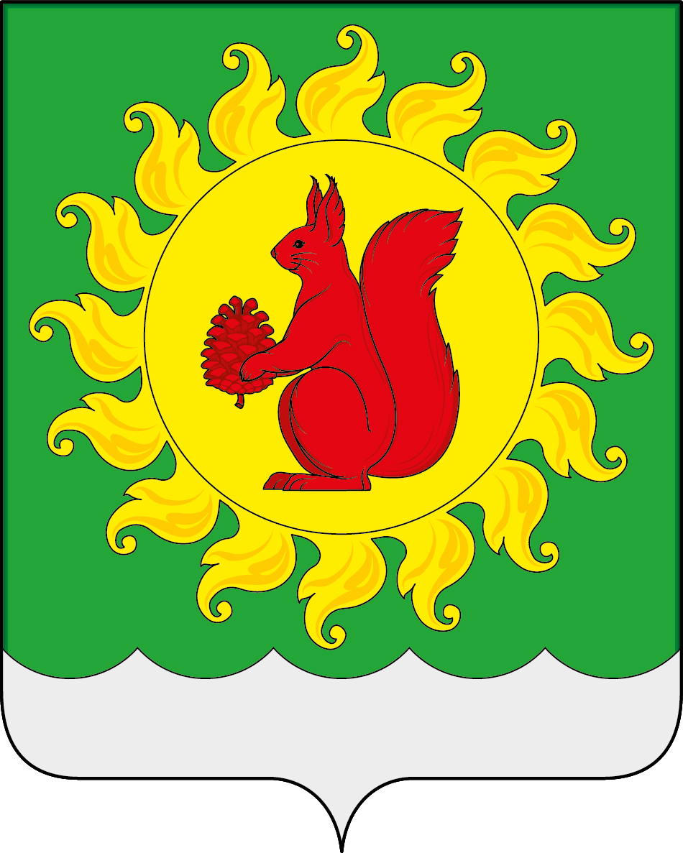

ПРИЛОЖЕНИЕ 2
к Положению «О гербе
муниципального образования
Чернолучинское городское поселение
Омского муниципального района Омской области»
от 20 декабря 2022 г. №40

ОДНОЦВЕТНЫЙ КОНТУРНЫЙ РИСУНОК ГЕРБА
МУНИЦИПАЛЬНОГО ОБРАЗОВАНИЯ
ЧЕРНОЛУЧИНСКОЕ ГОРОДСКОЕ ПОСЕЛЕНИЕ
ОМСКОГО МУНИЦИПАЛЬНОГО РАЙОНА
ОМСКОЙ ОБЛАСТИ
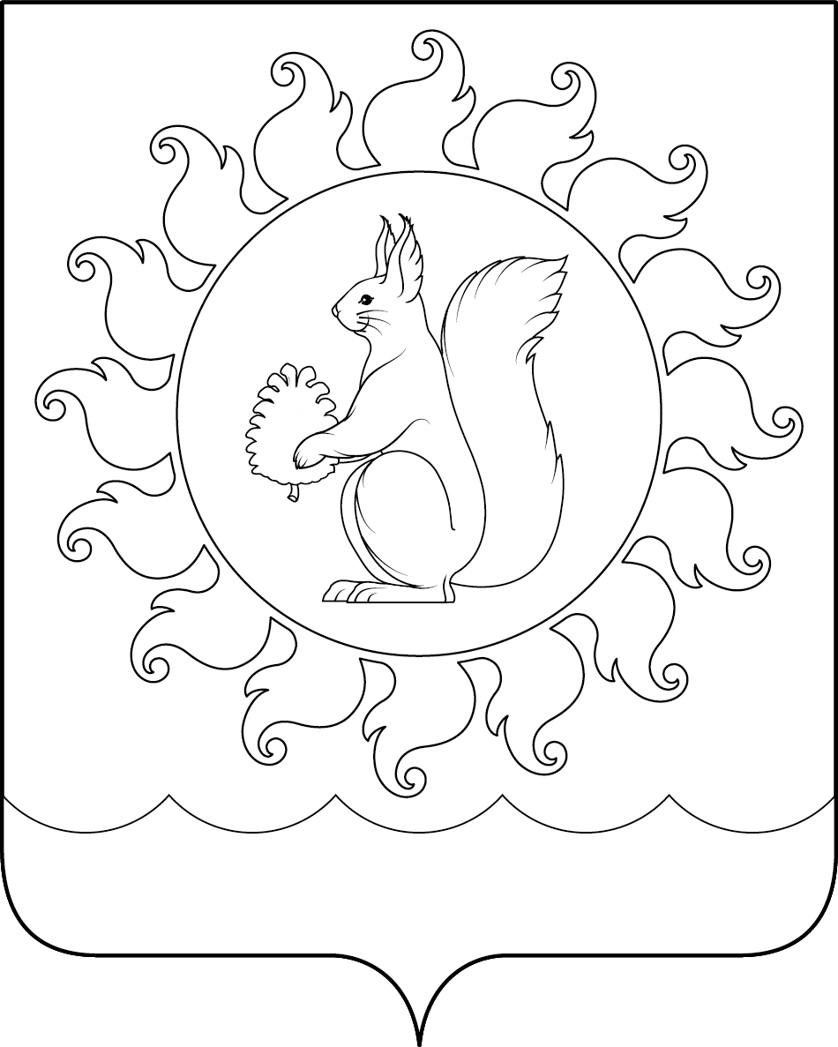
(гербовый щит)

ПРИЛОЖЕНИЕ 3
к Положению «О гербе
муниципального образования
Чернолучинское городское поселение
Омского муниципального района Омской области»
от 20 декабря 2022 г. №40

ОДНОЦВЕТНЫЙ КОНТУРНЫЙ РИСУНОК С УСЛОВНОЙ
ШТРИХОВКОЙ ДЛЯ ОБОЗНАЧЕНИЯ ЦВЕТА ГЕРБА
МУНИЦИПАЛЬНОГО ОБРАЗОВАНИЯ
ЧЕРНОЛУЧИНСКОЕ ГОРОДСКОЕ ПОСЕЛЕНИЕ
ОМСКОГО МУНИЦИПАЛЬНОГО РАЙОНА
ОМСКОЙ ОБЛАСТИ
(гербовый щит)
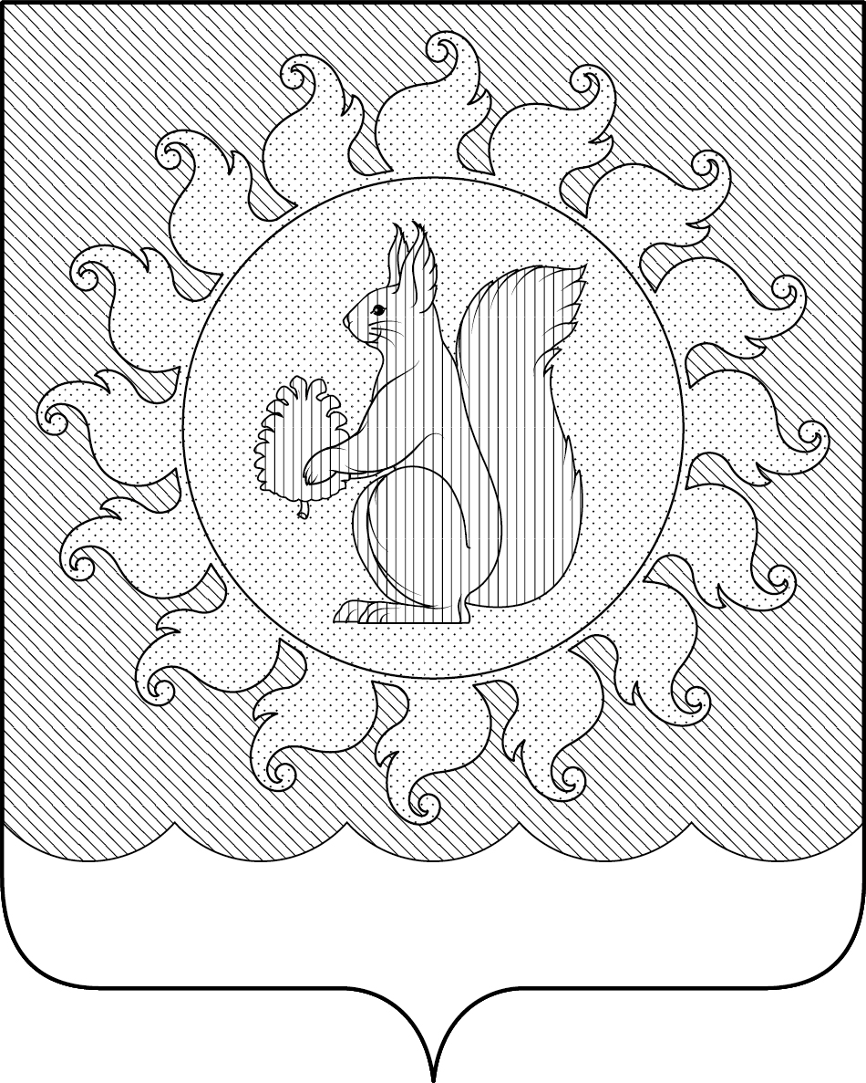

ПРИЛОЖЕНИЕ 4
к Положению «О гербе
муниципального образования
Чернолучинское городское поселение
Омского муниципального района Омской области»
от 20 декабря 2022 г. №40

МНОГОЦВЕТНЫЙ РИСУНОК ГЕРБА
МУНИЦИПАЛЬНОГО ОБРАЗОВАНИЯ
ЧЕРНОЛУЧИНСКОЕ ГОРОДСКОЕ ПОСЕЛЕНИЕ
ОМСКОГО МУНИЦИПАЛЬНОГО РАЙОНА
ОМСКОЙ ОБЛАСТИ
(коронованный щит)
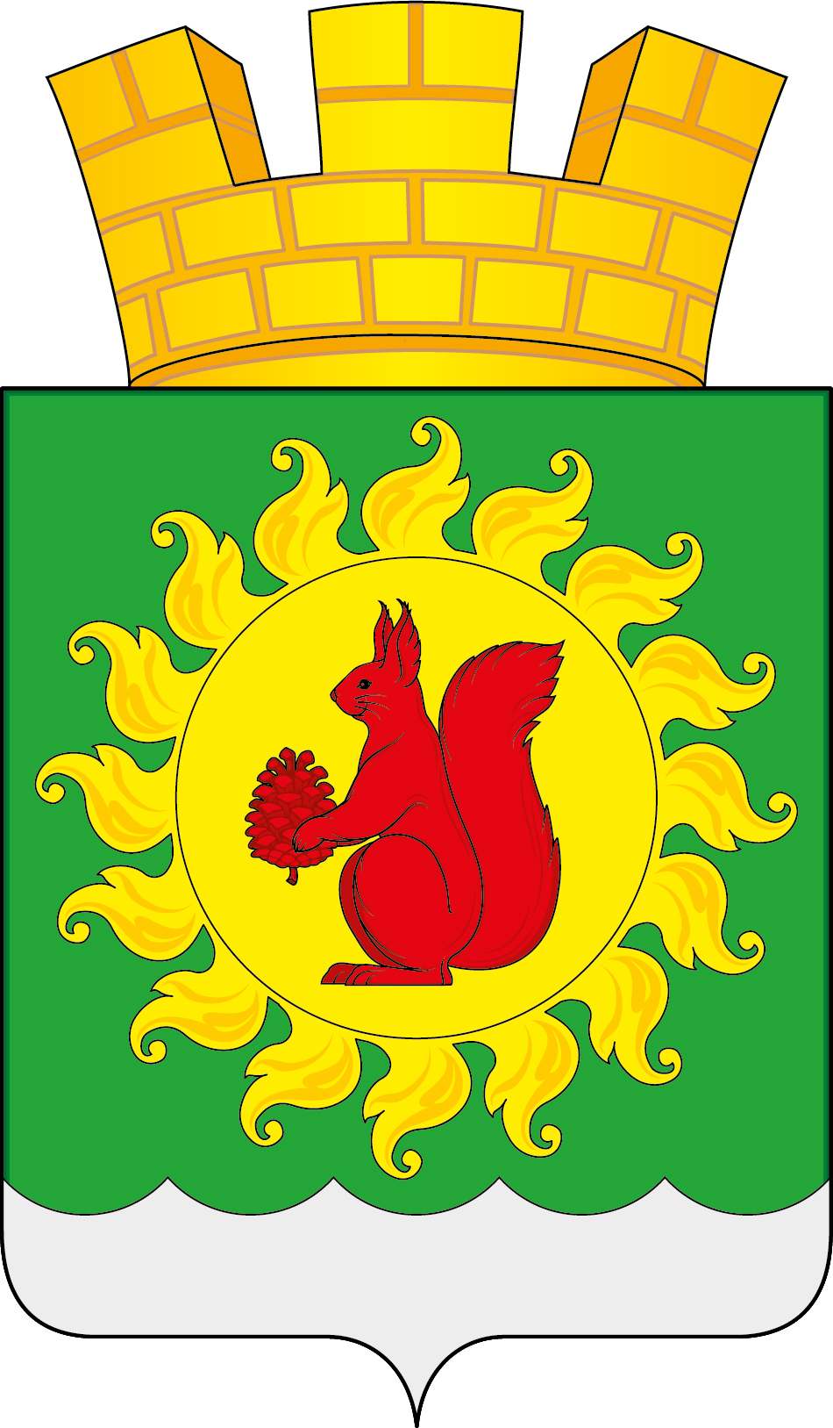

ПРИЛОЖЕНИЕ 5
к Положению «О гербе
муниципального образования
Чернолучинское городское поселение
Омского муниципального района Омской области»
от 20 декабря 2022 г. №40

ОДНОЦВЕТНЫЙ КОНТУРНЫЙ РИСУНОК ГЕРБА
МУНИЦИПАЛЬНОГО ОБРАЗОВАНИЯ
ЧЕРНОЛУЧИНСКОЕ ГОРОДСКОЕ ПОСЕЛЕНИЕ
ОМСКОГО МУНИЦИПАЛЬНОГО РАЙОНА
ОМСКОЙ ОБЛАСТИ
(коронованный щит)
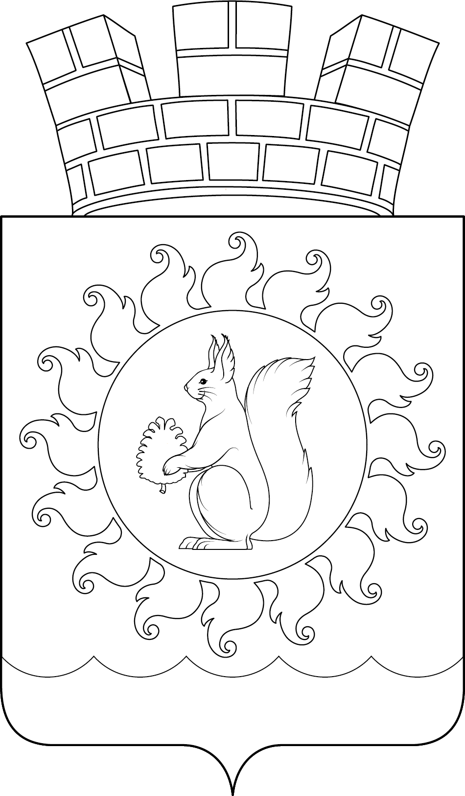

ПРИЛОЖЕНИЕ 6
к Положению «О гербе
муниципального образования
Чернолучинское городское поселение
Омского муниципального района Омской области»
от 20 декабря 2022 г. №40

ОДНОЦВЕТНЫЙ КОНТУРНЫЙ РИСУНОК С УСЛОВНОЙ
ШТРИХОВКОЙ ДЛЯ ОБОЗНАЧЕНИЯ ЦВЕТА ГЕРБА
МУНИЦИПАЛЬНОГО ОБРАЗОВАНИЯ
ЧЕРНОЛУЧИНСКОЕ ГОРОДСКОЕ ПОСЕЛЕНИЕ
ОМСКОГО МУНИЦИПАЛЬНОГО РАЙОНА
ОМСКОЙ ОБЛАСТИ
(коронованный щит)
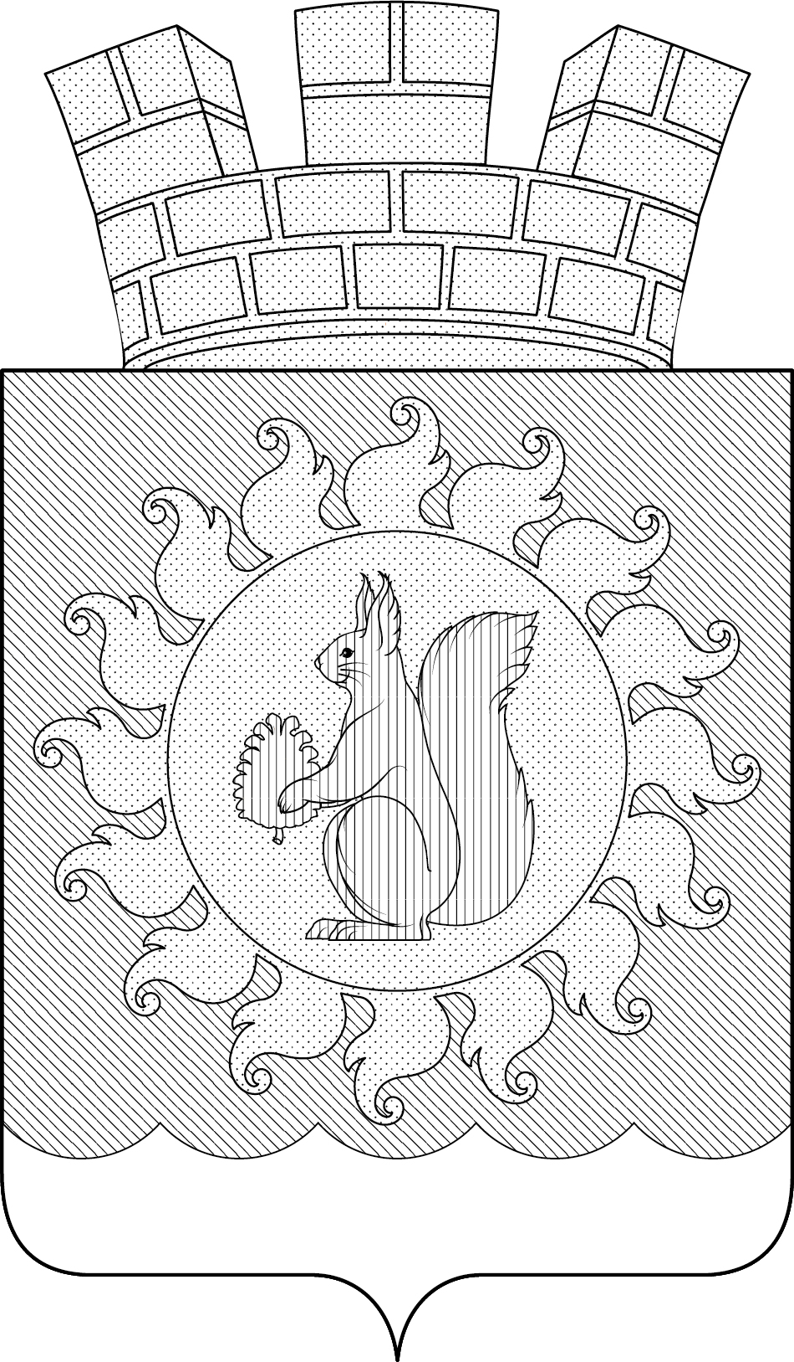

Приложение 2
к решению Совета депутатов
Чернолучинского городского поселения
от 20 декабря 2022 г. №40
ПОЛОЖЕНИЕ
«О ФЛАГЕ МУНИЦИПАЛЬНОГО ОБРАЗОВАНИЯ
ЧЕРНОЛУЧИНСКОЕ ГОРОДСКОЕ ПОСЕЛЕНИЕ
ОМСКОГО МУНИЦИПАЛЬНОГО РАЙОНА ОМСКОЙ ОБЛАСТИ»

Настоящим положением устанавливается флаг муниципального образования Чернолучинское городское поселение Омского муниципального района Омской области в качестве официального символа, его описание и порядок использования.

1. Общие положения

1.1. Флаг муниципального образования Чернолучинское городское поселение Омского муниципального района Омской области (далее – Чернолучинского городского поселения) является официальным символом Чернолучинского городского поселения.
1.2. Флаг Чернолучинского городского поселения отражает исторические, культурные, социально-экономические, национальные и иные местные традиции.
1.3. Положение о флаге Чернолучинского городского поселения с приложением на бумажном и электронном носителях хранится в архиве Чернолучинского городского поселения и доступно для ознакомления всем заинтересованным лицам.
1.4. Флаг Чернолучинского городского поселения подлежит государственной регистрации в порядке, установленном федеральным законодательством и законодательством Омской области.

2. Описание и обоснование символики флага
Чернолучинского городского поселения

2.1. Описание флага Чернолучинского городского поселения:
«Прямоугольное полотнище зелёного цвета с отношением ширины к длине 2:3, воспроизводящее фигуры из герба Чернолучинского городского поселения, выполненные жёлтым, красным и белыми цветами. Обратная сторона полотнища зеркально воспроизводит лицевую»
2.2. Рисунок флага Чернолучинского городского поселения приводится в приложении 1 к настоящему Положению, являющемся неотъемлемой частью настоящего Положения.
2.3. Обоснование символики флага Чернолучинского городского поселения.
Флаг Чернолучинского городского поселения составлен на основе герба Чернолучинского городского поселения и повторяет значение его символики.
На правом берегу реки Иртыш, в окружении живописных лесов Чернолучинско-Красноярского реликтового соснового бора расположено Чернолучинское городское поселение. В 1954 году здесь открыли Иртышский дом отдыха, в 1962 году Чернолучинская зона была объявлена курортом местного значения. Для омичей, людей, живущих в области с достаточно скудной природой, Чернолучье является глотком чистого воздуха. Чернолучинское городское поселение называют «Лечебным уголком» Омского района.
Название городского поселения происходит от названия, расположенного в 5 км к югу села Чернолучье, основанного в 1670 году, первого русского поселения на территории Омской области. Село Чернолучье, в свою очередь, получило своё название по расположению в «Чёрной луке» — излучине реки Иртыш. Темный хвойный лес на крутом изгибе Иртыша издали кажется черным, отсюда и название «Черная лука».
Серебряная (белая) волнистая оконечность символизирует реку Иртыш.
Золотое (желтое) солнце – символизирует красоты здешних мест. Солнце – символ света, богатства и изобилия, источник жизни.
Символика белки многозначна:
- символ домовитости, хозяйственности, запасливости;
- символ изобретательности, несгибаемости, стойкости;
- символ целеустремленности.
Шишка, в лапах белки, символизирует щедрые дары сибирского леса. Шишка - как плод вечнозеленой сосны - символизирует долголетие, плодовитость и возрождение.
Примененные во флаге металлы и цвета дополняют символику:
- зеленое поле символизирует первозданную природу городского поселения, весну, здоровье, молодость и надежду;
- красный цвет (червлень) - символ труда, мужества, жизнеутверждающей силы, красоты и праздника;
- желтый цвет (золото) – символ высшей ценности, величия, богатства, урожая;
- белый цвет (серебро) - символ чистоты, невинности, верности, мира и доброты.
2.4. Авторская группа.
Идея флага: Константин Моченов (Химки).
Художник и компьютерный дизайн: Ольга Салова (Москва).
Обоснование символики: Игорь Шатин (Москва).

3. Порядок воспроизведения и размещения флага
Чернолучинского городского поселения

3.1. Воспроизведение флага Чернолучинского городского поселения, независимо от его размеров и техники исполнения, должно точно соответствовать описанию, приведенному в пункте 2.1. настоящего Положения.
3.2. Порядок одновременного размещения Государственного флага Российской Федерации, флага Омской области, флага Чернолучинского городского поселения, иных флагов производится в соответствии с федеральным законодательством, законодательством Омской области, регулирующими правоотношения в сфере геральдического обеспечения.
3.3. При одновременном размещении Государственного флага Российской Федерации (или флага Омской области) и флага Чернолучинского городского поселения флаг Чернолучинского городского поселения располагается справа (размещение флагов: 1-2).
3.4. При одновременном размещении Государственного флага Российской Федерации (1), флага Омской области (2) и флага Чернолучинского городского поселения (3), Государственный флаг Российской Федерации располагается в центре. Слева от Государственного флага Российской Федерации располагается флаг Омской области, справа от Государственного флага Российской Федерации располагается флаг Чернолучинского городского поселения (размещение флагов: 2-1-3).
3.5. При одновременном размещении четного числа флагов (например, 8-ми), Государственный флаг Российской Федерации (1) располагается левее центра. Справа от Государственного флага Российской Федерации располагается флаг Омской области (2), слева от Государственного флага Российской Федерации располагается флаг Омского муниципального района (3). Справа от флага Омской области располагается флаг Чернолучинского городского поселения (4). Остальные флаги располагаются далее поочередно слева и справа в порядке ранжирования (размещение флагов: 7-5-3-1-2-4-6-8).
3.6. При одновременном размещении нечетного числа флагов (например, 9-ти), Государственный флаг Российской Федерации (1) располагается в центре. Слева от Государственного флага Российской Федерации располагается флаг Омской области (2), справа от Государственного флага Российской Федерации располагается флаг Омского муниципального района (3). Слева от флага Омской области располагается флаг Чернолучинского городского поселения (4). Остальные флаги располагаются далее поочередно справа и слева в порядке ранжирования (расположение флагов: 8-6-4-2-1-3-5-7-9).
3.7. Расположение флагов, установленное в пунктах 3.3. – 3.6. указано «от зрителя».
3.8. При одновременном размещении Государственного флага Российской Федерации, флага Омской области, флагов иных субъектов Российской Федерации, флага Омского муниципального района, флага Чернолучинского городского поселения размер флага Чернолучинского городского поселения не может превышать размеры других флагов.
3.9. При одновременном размещении Государственного флага Российской Федерации, флага Омской области, флагов иных субъектов Российской, флага Омского муниципального района, флага Чернолучинского городского поселения высота размещения флага Чернолучинского городского поселения не может превышать высоту размещения других флагов.
3.10. При одновременном размещении Государственного флага Российской Федерации, флага Омской области, флагов иных субъектов Российской Федерации, флага Омского муниципального района, флага Чернолучинского городского поселения все флаги должны быть выполнены в единой технике.
3.11. В знак траура флаг Чернолучинского городского поселения приспускается до половины высоты флагштока (мачты). При невозможности приспустить флаг, а также, если флаг установлен в помещении, к верхней части древка выше полотнища флага крепится черная сложенная пополам и прикрепленная за место сложения лента, общая длина которой равна длине полотнища флага, а ширина составляет не менее 1/10 от ширины полотнища флага.
3.12. При вертикальном вывешивании флага Чернолучинского городского поселения, флаг должен быть обращен лицевой стороной к зрителям.
3.13. Порядок изготовления, хранения и уничтожения флага Чернолучинского городского поселения, бланков и иных носителей изображения флага Чернолучинского городского поселения устанавливается администрацией Чернолучинского городского поселения.

4. Порядок использования флага Чернолучинского городского поселения

4.1. Флаг Чернолучинского городского поселения установлен (поднят, размещен, вывешен) постоянно:
1) на зданиях органов местного самоуправления Чернолучинского городского поселения, муниципальных предприятий и учреждений, необходимых для осуществления полномочий по решению вопросов местного значения Чернолучинского городского поселения;
2) в залах заседаний органов местного самоуправления Чернолучинского городского поселения;
3) в кабинетах главы Чернолучинского городского поселения, выборных должностных лиц местного самоуправления Чернолучинского городского поселения; главы администрации Чернолучинского городского поселения.
4.2. Флаг Чернолучинского городского поселения устанавливается при проведении:
1) протокольных мероприятий;
2) торжественных мероприятий, церемоний с участием должностных лиц органов государственной власти области и государственных органов Омской области, главы Чернолучинского городского поселения, официальных представителей Чернолучинского городского поселения;
3) иных официальных мероприятий.
4.3. Флаг Чернолучинского городского поселения может устанавливаться:
1) в кабинетах заместителей и руководителей структурных подразделений администрации Чернолучинского городского поселения; первых заместителей, заместителей главы администрации Чернолучинского городского поселения; руководителей отраслевых, структурных подразделений администрации Чернолучинского городского поселения; руководителей и их заместителей муниципальных предприятий, учреждений и организаций;
2) на транспортных средствах главы Чернолучинского городского поселения, пассажирском транспорте и другом имуществе, предназначенном для транспортного обслуживания населения Чернолучинского городского поселения;
3) на жилых домах в дни государственных праздников, торжественных мероприятий, проводимых органами местного самоуправления Чернолучинского городского поселения, общественными объединениями, предприятиями, учреждениями и организациями независимо от организационно-правовой формы, а также во время семейных торжеств.
4.4. Изображение флага Чернолучинского городского поселения может размещаться:
1) на форме спортивных команд и отдельных спортсменов, представляющих Чернолучинское городское поселение.
2) на заставках местных телевизионных программ;
3) на официальных сайтах органов местного самоуправления Чернолучинского городского поселения в информационно-коммуникационной сети «Интернет»;
4) на пассажирском транспорте и другом имуществе, предназначенном для транспортного обслуживания населения Чернолучинского городского поселения.
5) на бланках удостоверений лиц, осуществляющих службу на должностях в органах местного самоуправления, муниципальных служащих, депутатов Совета Чернолучинского городского поселения, членов иных органов местного самоуправления, служащих (работников) муниципальных предприятий, учреждений и организаций;
6) на бланках удостоверений к знакам различия, знакам отличия, установленных муниципальными правовыми актами;
7) на визитных карточках лиц, осуществляющих службу на должностях в органах местного самоуправления, муниципальных служащих, депутатов Совета Чернолучинского городского поселения, членов иных органов местного самоуправления, служащих (работников) муниципальных предприятий, учреждений и организаций.
8) на официальных периодических печатных изданиях, учредителями которых являются органы местного самоуправления Чернолучинского городского поселения, предприятия, учреждения и организации, находящиеся в муниципальной собственности Чернолучинского городского поселения, муниципальные унитарные предприятия Чернолучинского городского поселения;
9) на знаках различия, знаках отличия, установленных муниципальными правовыми актами;
10) на конвертах, открытках, приглашениях, календарях, а также на представительской продукции (значки, вымпелы, буклеты и иная продукция) органов местного самоуправления и муниципальных органов Чернолучинского городского поселения;
4.5. Флаг Чернолучинского городского поселения может быть использован в качестве основы для разработки наград и почетных званий Чернолучинского городского поселения.
4.6. Размещение флага Чернолучинского городского поселения или его изображения в случаях, не предусмотренных пунктами 4.1. – 4.5. настоящего Положения, является неофициальным использованием флага Чернолучинского городского поселения.
4.7. Размещение флага Чернолучинского городского поселения или его изображения в случаях, не предусмотренных пунктами 4.1. – 4.5. настоящего Положения, осуществляется по согласованию с администрацией Чернолучинского городского поселения, в порядке, установленном муниципальными правовыми актами Чернолучинского городского поселения.

5. Контроль и ответственность за нарушение настоящего Положения

5.1. Контроль соблюдения установленных настоящим Положением норм возлагается на управление делами администрации Чернолучинского городского поселения.
5.2. За искажение флага (рисунка флага), установленного настоящим Положением, исполнитель допущенных искажений несет административную ответственность, в соответствии с действующим законодательством.
5.3. Нарушениями норм использования и (или) размещения флага Чернолучинского городского поселения или его изображения являются:
1) использование флага Чернолучинского городского поселения, в качестве основы гербов, эмблем и флагов общественных объединений, муниципальных предприятий, учреждений, организаций независимо от их организационно-правовой формы;
2) использование в качестве средства визуальной идентификации и рекламы товаров, работ и услуг, если реклама этих товаров, работ и услуг запрещена или ограничена в соответствии с федеральным законодательством.
3) искажение флага Чернолучинского городского поселения или его изображения, установленного в пункте 2.1. части 2 настоящего Положения;
4) использование флага Чернолучинского городского поселения или его изображения с нарушением норм, установленных настоящим Положением;
5) изготовление флага Чернолучинского городского поселения или его изображения с искажением и (или) изменением композиции или цветов, выходящим за пределы геральдически допустимого;
6) надругательство над флагом Чернолучинского городского поселения или его изображением, в том числе путем нанесения надписей, рисунков оскорбительного содержания, использования в оскорбляющем нравственность качестве;
7) умышленное повреждение флага Чернолучинского городского поселения.
5.4. Производство по делам об административных правонарушениях, предусмотренных пунктом 5.3., осуществляется в порядке, установленном статьёй 1 Главы 1 и статьёй 10 Главы 2 Закона Омской области от 24 июля 2006 г. № 770-ОЗ «Кодекс Омской области об административных правонарушениях» (с изменениями и дополнениями).

6. Заключительные положения

6.1. Внесение в композицию флага Чернолучинского городского поселения каких-либо изменений допустимо в соответствии с законодательством, регулирующим правоотношения в сфере геральдического обеспечения.
6.2. Право использования флага Чернолучинского городского поселения, с момента утверждения его Советом депутатов Чернолучинского городского поселения в качестве официального символа, принадлежит органам местного самоуправления Чернолучинского городского поселения.
6.3. Флаг Чернолучинского городского поселения, с момента утверждения его Советом депутатов Чернолучинского городского поселения в качестве официального символа, согласно п.2 ч.6 ст.1259 «Объекты авторских прав» части 4 Гражданского кодекса Российской Федерации, авторским правом не охраняется.

ПРИЛОЖЕНИЕ
к Положению «О флаге
муниципального образования
Чернолучинское городское поселение
Омского муниципального района Омской области»
от 20 декабря 2022 г. №40

РИСУНОК ФЛАГА
МУНИЦИПАЛЬНОГО ОБРАЗОВАНИЯ
ЧЕРНОЛУЧИНСКОЕ ГОРОДСКОЕ ПОСЕЛЕНИЕ
ОМСКОГО МУНИЦИПАЛЬНОГО РАЙОНА
ОМСКОЙ ОБЛАСТИ

(лицевая сторона)
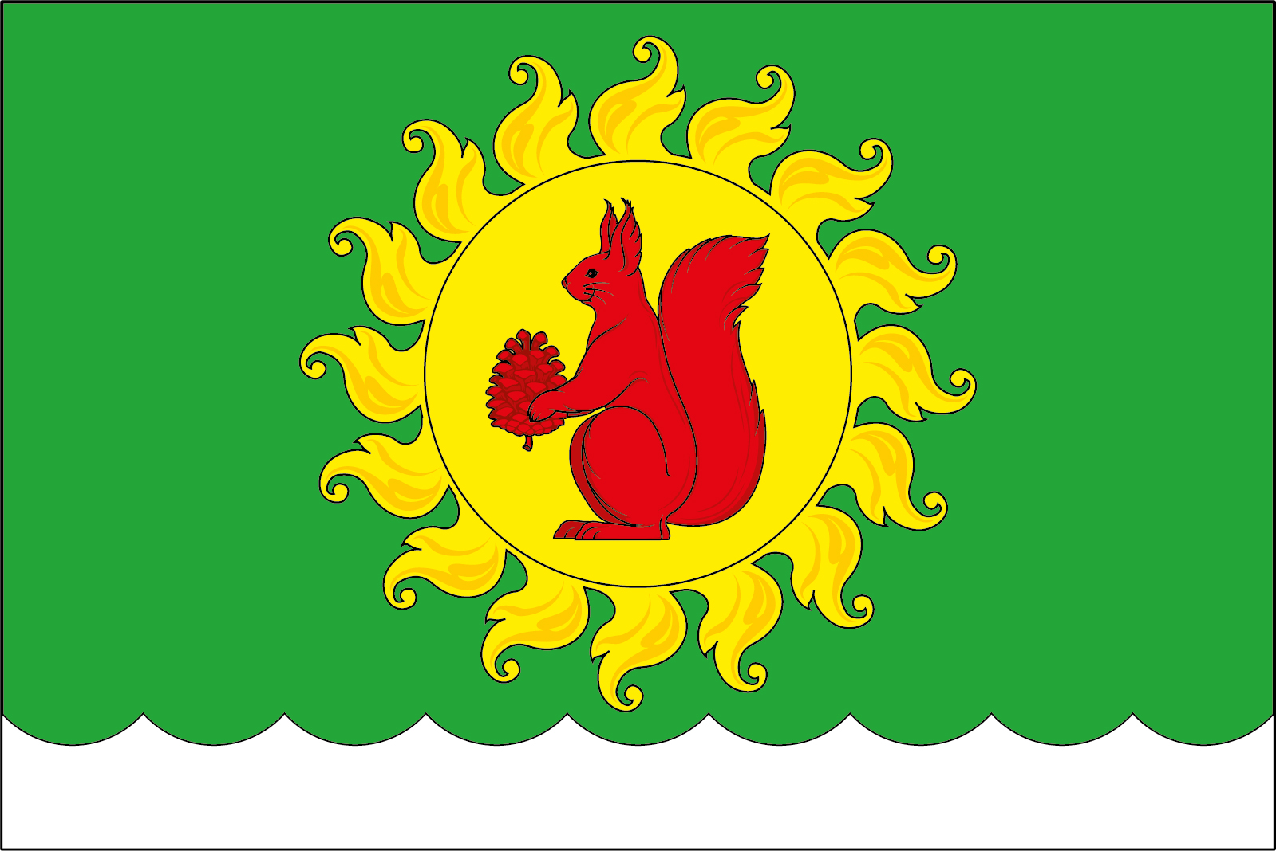

(оборотная сторона)
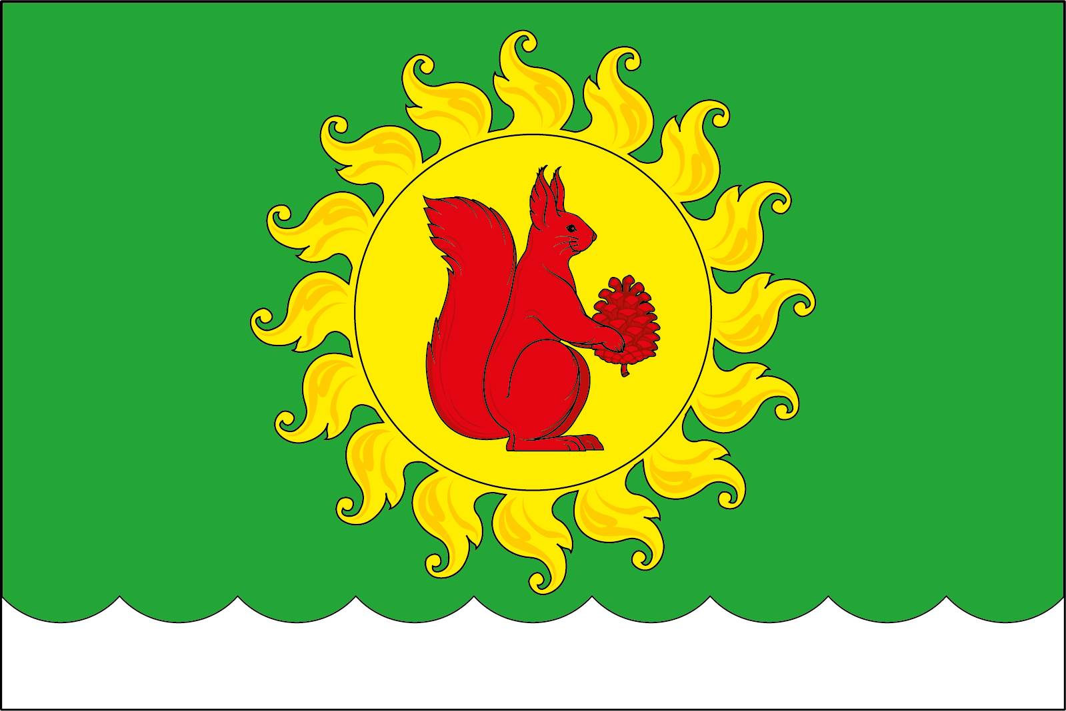

Размещение гербов: 1 – герб РФ или субъекта РФ, 2 – герб муниципального образования, где цифровые обозначения указывают на степень почетности места размещения герба при взгляде от зрителя.

